Mã Sinh Viên: 1971020406
Họ và Tên: Lê Phú Sơn

Phiếu Học Tâp CSS [01] I.Kiến thức cốt lõi
1. CSS là gì? (Nó là viết tắt của chữ gì và mục đích chính của nó là gì?)
-CSS là viết tắt của Cascading Style Sheets (Tập tin định kiểu theo tầng)
-CSS được dùng để định dạng và trình bày nội dung của các trang web. Nó giúp bạn kiểm soát cách hiển thị của HTML, bao gồm:
- Bố cục: sắp xếp các phần tử trên trang (ví dụ: chia cột, căn lề, lưới)
- Kiểu dáng: màu sắc, font chữ, kích thước, viền, nền, hiệu ứng
- Responsive: điều chỉnh giao diện phù hợp với các thiết bị khác nhau (máy tính, điện thoại, máy tính bảng)
- Tái sử dụng: tạo các lớp kiểu có thể áp dụng cho nhiều phần tử, giúp tiết kiệm thời gian và dễ bảo trì
2. Tại sao chúng ta cần CSS? (Nó giải quyết vấn đề gì cho HTML?)
-CSS ra đời để giải quyết hạn chế của HTML: ban đầu, HTML chỉ dùng để biểu diễn nội dung, cấu trúc (như tiêu đề, đoạn văn, bảng...) và không hỗ trợ định dạng hiệu quả cho giao diện hoặc “style” của website. Nếu chỉ dùng HTML, mọi trang web sẽ đơn điệu và rất khó kiểm soát, cập nhật đồng bộ phong cách khi có nhiều trang web. CSS giúp tách riêng giữa phần nội dung (HTML) và phần trình bày (CSS), làm cho lập trình web dễ quản lý, bảo trì, tăng tính thẩm mỹ, tăng trải nghiệm người dùng và tối ưu hóa linh hoạt hiển thị cho từng thiết bị khác nhau.
CSS giải quyết vấn đề gì cho HTML?
-Giúp web đẹp hơn, dễ nhìn hơn bằng màu sắc, hình ảnh, kiểu chữ.
-Cho phép định nghĩa, thay đổi layout bố cục linh hoạt mà không cần thay đổi mã HTML.
-Quản lý style tập trung, tiết kiệm công sức chỉnh sửa giao diện khi website có nhiều trang.
-Tối ưu website cho nhiều màn hình, thiết bị di động nhờ CSS Media Queries.
II. Ví dụ thực hành
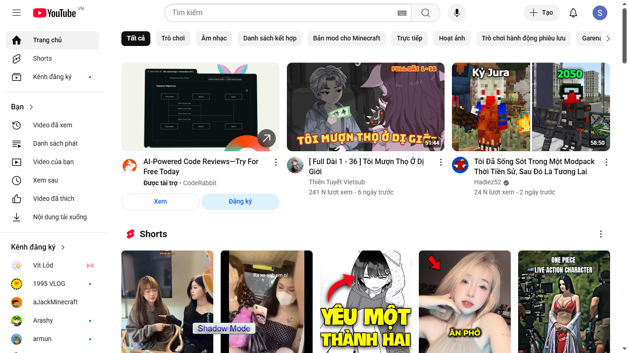
Ảnh 1: Trang web KHI CÓ CSS (Hiển thị bình thường)

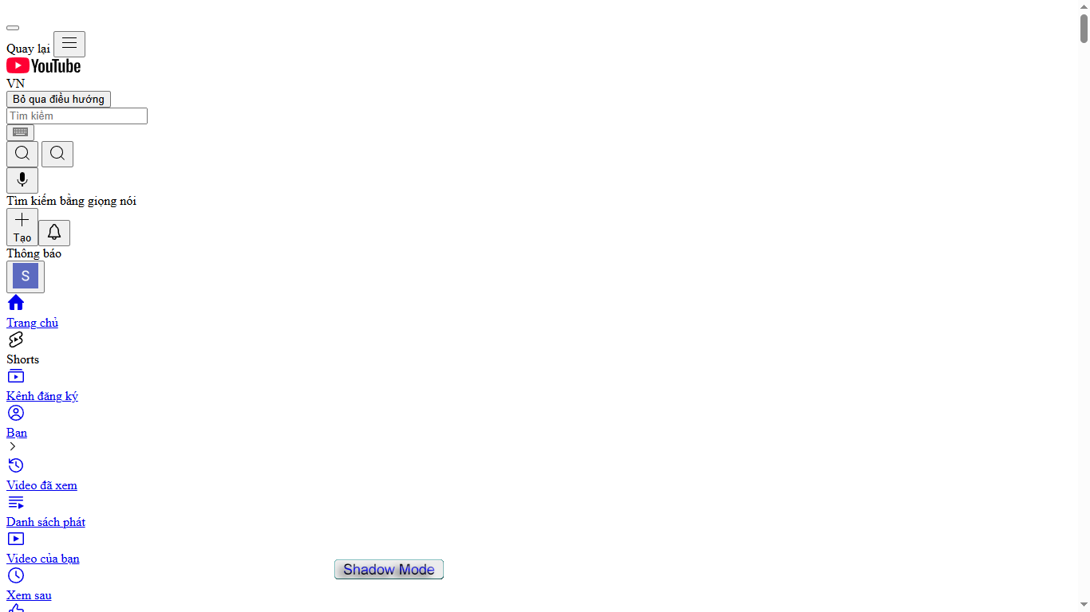
Ảnh 2: Trang web KHI ĐÃ TẮT CSS (Chỉ còn HTML)

Nhận xét:
Ảnh 1:
-Giao diện đẹp, hiện đại: màu sắc, font chữ, khoảng cách, bố cục đều được thiết kế hài hòa
-Trải nghiệm người dùng tốt: các nút, thanh điều hướng, video đề xuất được sắp xếp hợp lý
-Tương thích với nhiều thiết bị: hiển thị tốt trên điện thoại, máy tính bảng, laptop
-Hiệu ứng động: chuyển cảnh, hover, dropdown, v.v.
Ảnh 2:
-Chỉ còn phần nội dung thô: văn bản, hình ảnh, video hiển thị theo thứ tự mặc định của HTML
-Không có bố cục rõ ràng: mọi thứ dàn trải, khó đọc, khó sử dụng
-Không có màu sắc hay kiểu chữ: tất cả đều là font mặc định, không có định dạng
-Trải nghiệm kém: người dùng khó tìm kiếm, thao tác, hoặc cảm thấy rối mắt
Kết luận: CSS là yếu tố sống còn để biến một trang web như YouTube từ một khung xương HTML thành một sản phẩm hoàn chỉnh, thân thiện và chuyên nghiệp.

